****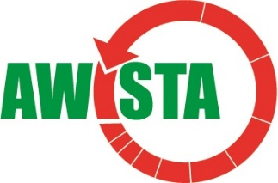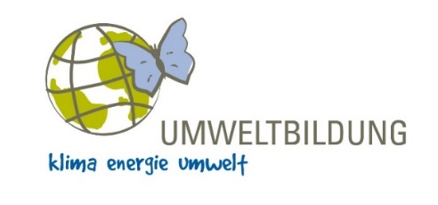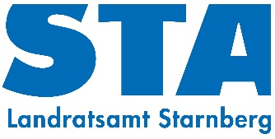**

**Kreativ-Wettbewerb 2017**

**„So wünsch ich mir die Zukunft“**

**Attraktive Preise zu gewinnen!**

im Hinblick auf biologische Vielfalt, gesunde Ernährung, saubere Umwelt, plastikfreier See, ressourcensparender Alltag, umweltfreundliche Mobilität, erneuerbare Energieversorgung, energieeffiziente und nachhaltige Lebensstile, eine faire Welt für alle …

**Beiträge können bis 31. Juli 2017 eingereicht werden!**

**Beispiele und Anregungen für Wettbewerbsbeiträge**

Diese Sammlung möchte Hinweise auf mögliche Wettbewerbsideen geben. Sie erhebt keinen Anspruch auf Vollständigkeit.

* Erneuerbare Energien mal anders: mit Energiefahrrädern den Strom für eine Party selber machen: Planung, Orga, Umsetzung, Berichterstattung
* Ressourcensparen im Selbstversuch mit Doku: eine Woche ohne Plastik, eine Woche nur von geretteten Lebensmitteln leben,
* Erneuerbare Energien be-greifbar machen: Miniaturmodelle für Wasserkraft, Solar-, Windenergie bauen und ausstellen
* Solarenergie zum Ausprobieren: ein Balkonkraftwerk (250 kWp) steht bei der Fünfseenland-Energiegenossenschaft zum Verleih zur Verfügung: Jugendliche stellen Paneel privat oder öffentlich auf, dokumentieren die Solarerträge, machen Experimente mit ausgewählten Stromverbrauchern, schreiben Blogs und Kommentare über ihre Erfahrungen oder dokumentieren Reaktionen und Optionen für kreative Aufstellungslösungen mit Videoclips.
* Landart - Kunst in und mit der Natur und Energie: Blätterschlangen, Ornamente, waghalsig ausbalancierte Steinbögen und kunstvoll arrangierte Blätter... mit bloßen Händen Werke Kunstwerke schaffen aus dem, was wir in der Natur vorfinden: dokumentieren nicht vergessen.
* Ein Wasserrad aus Eisstielen oder Naturmaterialien basteln und am Bach bzw. in einer „Landschaft“ platzieren
* Windräder in unterschiedlichstem Design z. B. aus Plastikflaschen, Pringles-Chips-Dosen (Einfälle statt Abfälle – ) in einer „Landschaft“ inszenieren.
* Es gibt Bastel- und Experimentierbücher rund um die Windenergie, Experimente rund um die vier Elemente z. B. mit einer Kerzenlöschkanone, … und in der Reihe „Schau so geht das!“ Bücher wie Lichtwerkstatt und Kräfte-Werkstatt. (Bücher sind teilweise in den Büchereien erhältlich)
* Besuch der Ausstellung „Rette die Welt“ im BUND-Bildungszentrum Wartaweil (29.4.- 21.05.2017) und anschließende Umsetzung der Eindrücke in eine künstlerische Form
* Kreative Aufarbeitung abfallwirtschaftlicher  Themen wie z. B. "Verwertungswege  des Starnberger Abfalls" als Videofilm: aus zahlreichen Stoffströmen des Holsystems: Rest-, Bioabfall und PPK  und im Bringsystem unter  Grüngut, Schrott, Elektro-Schrott, Kunststoff, Alttextilien, Sperrabfall, Bauschutt, Altholz eines auswählen und kreativ darstellen
* Schieflagen aus der Perspektive z. B. einer importierten Erdbeere, Coffee-to-go-Einwegbechers, Plastikflasche, eines entsorgten Lebensmittels auf den Punkt bringen und gegen den Strich schildern z. B. so wie hier <https://daslamm.ch/spargel-vorteile-nachteile-umweltkosten/>
* Eine Schwimminsel bauen aus PET-Flaschen: symbolisch als Arche zur Rettung von ???
* Einfälle statt Abfälle: kreatives Werken mit Abfallstoffen, Upcycling, Kunstwerke oder Nützliches schaffen (Windräder aus Plastikflaschen, Produkte aus Stoffresten, Blumentöpfe aus Tetrapack basteln und bepflanzen, ….)
* Partyfood aus geretteten Lebensmitteln kochen
* einen Bienen- oder Naschgarten, Komposthaufen anlegen, beobachten, dokumentieren, Würmer zählen, im Elternbrief berichten
* eine Bildercollage /Comic zu einem Thema erstellen
* T-Shirt-Aufdruck provokativ kreativ gestalten
* Ein literarisches Format (Erzählung, Märchen, manifest, Dialog, Gedicht, Rap…) oder ein Alltagsformat wählen für ein ausgewähltes Thema (Werbung, Gebrauchsanweisung, Predigt, Todesanzeige, Haftbefehl …) und in einer öffentlichen Guerilla-Lesung oder à la Hyde-Park inszenieren
* Ethische bzw. religiöse Aspekte für eine Faire Welt, den Umwelt- und Klimaschutz aufzeigen
* Beiträge im Kontext Umwelt, Lebensraum, Ressourcen **rund um die Markenkennwerte der gwt** kreieren und das Kernwort „wertschätzend“ (siehe Grafik rechts); Hilfestellung gibt esdirekt bei der gwt, [info@gwf-starnberg.de](mailto:info@gwf-starnberg.de)
* Selbstverpflichtungen gegen den Strom aussprechen, umsetzen, dokumentieren (Radfahren, Klamottenkauf, Plastik vermeiden, Fleischverzicht …)
* Eine besondere Schüler-Kampagne zum Stadtradeln im Landkreis (25.6.-15.7.2017) aufsetzen und dokumentieren: <http://www.stadtradeln-sta.de/>
* Ideen auch unter <http://www.schulradeln.de>

**Hier gibt’s noch viel mehr Tipps, Handbücher und Anregungen:**

Abbildung: Markenkennwerte der gwt

* Initiative Ein guter Tag hat 100 Punkte: <http://www.eingutertag.org/>
* Die Kampagne [Fairtrade-Schools](http://fairtrade-schools.de/) bietet eine tolle Möglichkeit für ein Engagement von Schulen oder Schüler-AGs. <https://www.fairtrade-schools.de/>
* Hilfestellungen/Handbücher für journalistische Beiträge (Film, Fotos, Texte) gibt es hier: <http://www.jungereporter.org/angebote/materialien.html>
* **Tolle Anregungen finden sich auf der Seite „Klimaschutz ist eine Kunst“** <http://klimakunstschule.bildungscent.de/klimaideen/>. Dort findet sich auch ein Ideenbuch mit 22 Seiten <http://klimakunstschule.bildungscent.de/fileadmin/Klimakunstschule/Pdfs_Ideenkarten_Download/Klimaideen-Webbuch-download-Januar_2016.pdf>
* Ganz viele andere Anregungen und auch weitere Wettbewerbe gibt’s hier: [www.klimaschulenatlas.de](http://www.klimaschulenatlas.de)

Angaben ohne Gewähr

Zusammenstellung: J. Anderer-Hirt

Stand: 06.04.2017